５月２０日（水）関東女子倶楽部対抗予選結果

５月２０日（水）に鶴舞カントリー倶楽部にて関東女子倶楽部対抗予選競技が行われました。結果は１位通過となり、３年連続の決勝進出となりました。選手の皆様、ご声援をいただいた皆様、誠にありがとうございました。
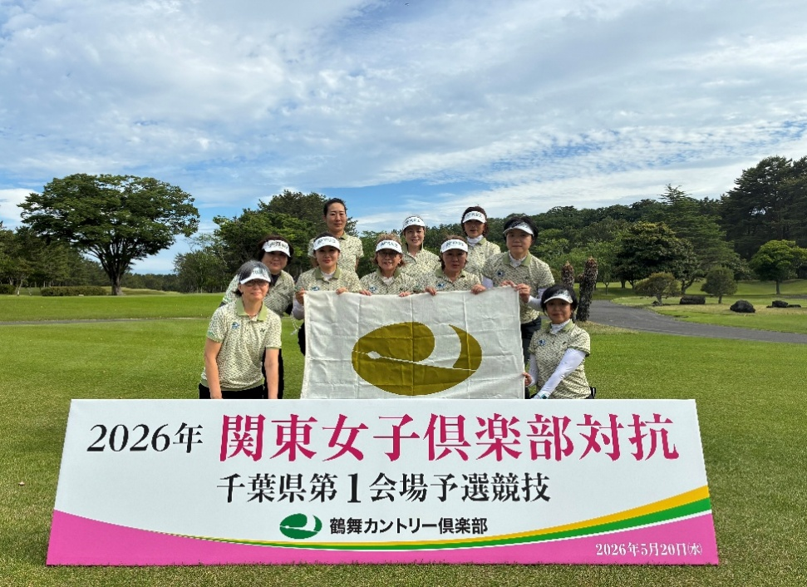
決勝競技は６月１９日（金）
「日光カンツリー倶楽部」で開催されます。

